Бюлетень №2
Відкритий особисто-командний Чемпіонат
Полтавської області зі спортивного орієнтування
на «Кубок Губернатора»

Організатори: Управління з питань фізичної культури та спорту Полтавської ОДА,
Дитячо-юнацький клуб спортивного орієнтування і туризму «Валтекс» м. Лубни
Чорнухинська РДА

Головний суддя Семенюта Григорій (м. Лубни) НК (066) 16-38-277
Головний секретар Куліш Василь (м. Лубни) НК (050) 30-17-072
Планування дистанцій Кір’янов Віктор
Постановка дистанцій Семенюта Григорій

Час і місце проведення: 16 – 18.08.2013 р., Чорнухинський район с. Загребелля
Сторінка змагань: http://basa.at.ua/publ/fso_poltavskoj_obl/1/11-1-0-60
Он-лайн заявка: http://orient.z52.ru/index.php?event=645

Центр змагань: «Замкова гора» с. Городище

Учасники: склад команди 15 спортсменів, тренер та представник;
Вікові групи ЧЖ – 12, 14, 16, 18, 20, 21, 35, 45, 55. При малій чисельності учасників в групі, ГСК залишає за собою право на об’єднання груп.
Програма змагань
16.08.2013 р. 12:00 – 19:00 заїзд учасників, робота мандатної комісії (центр змагань);

17.08.2013 р. 09:00 змагання на середніх дистанціях – ІІ-й етап Кубка Пам’яті 2013;
16:00 змагання на спринтерських дистанціях;

18.08.2013 р. 10:00 змагання на коротких дистанціях;
13:00 церемонія нагородження переможців та призерів змагань

Особливості змагань:
Передбачається використання електронної відмітки Sport Ident. Учасники, що мають власні SІ-чіпи (SІ-карточки та чіпи версії вище 9 не приймаються), мають повідомити про це організаторів у попередній іменній заявці.

Звертаємо увагу: в цей же період за 75 км від центру змагань буде проходити щорічний національний Сорочинський ярмарок.

Розміщення та харчування: Учасники змагань розміщуються у польовому таборі. Вартість проживання в польовому таборі 10 грн./день з особи. Пляж на р. Удай – 1,5 км від табору. На фініші працюватиме душ. Продуктові магазини: в селі Городище (0,5 км). Приготування їжі самостійно. Можна розводити багаття.

Заявки: Попередні іменні заявки до 10.08.13 р. надсилаються на адресу ГСК змагань: kulish_v@meta.ua Іменні заявки подаються представником команди під час проходження мандатної комісії.
Всі учасники змагань повинні мати страховий поліс.

Нагородження: Переможці та призери в кожному виді програми змагань нагороджуються грамотами та медалями. Команди переможці та призери нагороджуються кубками та грамотами.

Визначення результатів:
Особисті результати
Результати учасника в одно етапних змаганнях у групі визначаються за меншим часом проходження дистанції від моменту старту до фінішу.
Якщо двоє або більше учасників мають однакові результати, вони посідають однакові місця, одержують однакові титули, призи та грамоти. В протоколі результатів учасник з меншим нагрудним номером наводиться першим. Місця, що посіли інші учасники, не змінюються, тобто після учасників, що показали однаковий результат, залишається стільки незайнятих місць, скільки учасників мають однаковий результат мінус одиниця.
Командні результати
Команди-переможниці у загальнокомандному заліку визначаються за сумою очок не більше ніж по 12 кращих особистих результатів з 15 учасників індивідуальних змагань у всіх вікових групах та видах програми.
У разі однакової кількості очок у двох і більше команд перевага надається команді, яка має більше послідовно І, ІІ, ІІІ місць.
Очки нараховуються:
- груп ЧЖ 12, 14 16, 18, 20, 21 – згідно таблиці №8.2 чинних Правил;
- інші групи – згідно таблиці №8.3 чинних Правил.

Фінансування
Витрати на відрядження учасників змагань та тренерів-представників (страхування спортсменів, проїзд в обох напрямках, оплата за розміщення, харчування, добові, збереження заробітної плати)– за рахунок організацій, що відряджають.
Витрати, пов’язані з організацією змагань (оренда електронної відмітки (станції, чіпи), нагородна атрибутика, друк карт) здійснюється за рахунок коштів Управління.
Стартовий внесок групи ЧЖ 12-18 15 грн, інші групи 30 грн. з учасника за всі дні змагань

Місцевість: Яруго-балковий макрорельєф з сосновим та мішаним лісом різної прохідності, з густою дорожньою сіткою.
Карти: польові роботи 2009, 2011 р., автор Пугач М.; ревізія липень 2013 року Семенюта Г.О. друковані на лазерному принтері, герметизовані (файли з «зіпами»).

Параметри дистанцій
Групи | 17.08 Середня  М 1:10000,  КЧ 02:00.00 |  | 17.08 Спринт  М 1:5000,  КЧ 01:00.00 |  | 18.08 Коротка  М 1:7500,  КЧ 01:30.00
Групи | к-ть КП | Довж (м) | к-ть КП | Довж (м) | к-ть КП | Довж (м)
Ж14 | 8 | 2340 | 10 | 1320 | 8 | 1790
Ж16, Ж45 | 10 | 3100 | 14 | 1600 | 8 | 2250
Ж18, Ж35 | 9 | 3260 | 12 | 1500 | 10 | 2410
Ж21, Ч20 | 11 | 3890 | 15 | 2020 | 14 | 3960
Ж55 | 9 | 2880 | 10 | 1170 | 9 | 2160
Ч14 | 11 | 2860 | 12 | 1560 | 9 | 1950
Ч16, Ч45 | 11 | 3290 | 13 | 1710 | 10 | 2370
Ч18,Ж20,Ч35 | 9 | 3520 | 14 | 1850 | 10 | 2710
Ч21 | 16 | 5550 | 16 | 2290 | 17 | 4360
Ч55 | 10 | 3340 | 11 | 1440 | 10 | 2320
ЧЖ10 | 6 | 1940 | 10 | 1300 | 7 | 1780
ЧЖ12 | 6 | 1970 | 13 | 1450 | 8 | 1670

Додаткова інформація за тел. 066-163-8273 (Семенюта Г.О.)
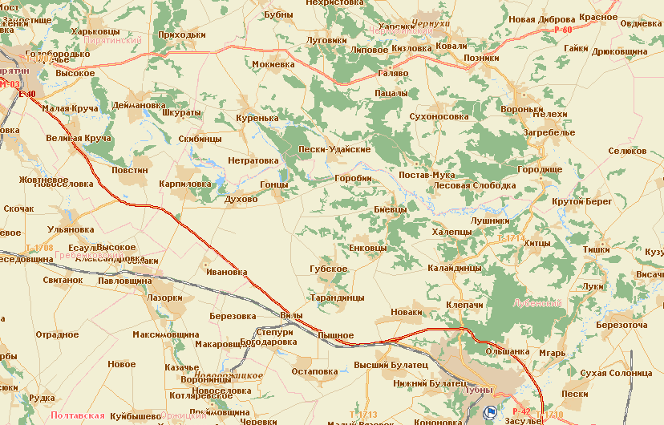
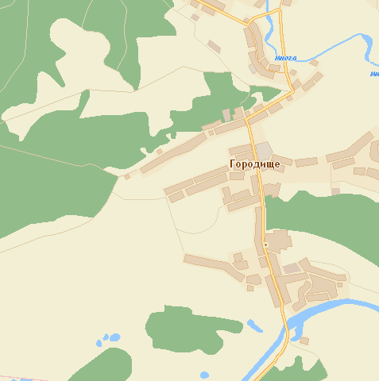
Лубны,
21 км
Пізники,
10 км
Масштаб 1 : 30 000

